目录结构

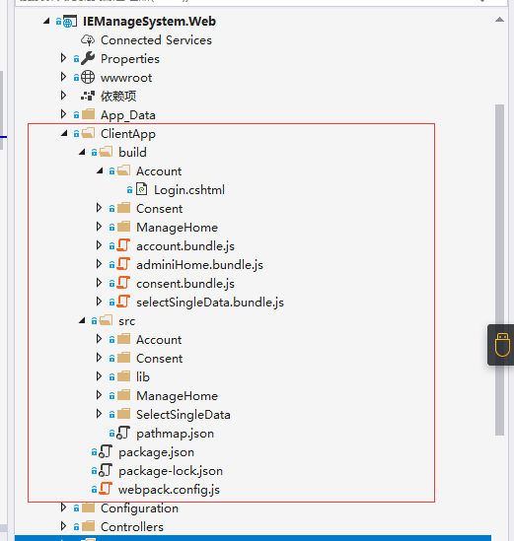

src 目录为reactjs 源码，build 为webpack 加工生成目录

安装包：Microsoft.AspNetCore.SpaServices.Extensions

指定reactjs 页面路径

services.AddSpaStaticFiles(configuration =>

{

configuration.RootPath = "ClientApp/build";

});

当访问/Account/Login时会加载Login.cshtml页面

reactjs可以与Razor并存

